BAB III
ANALISIS SISTEM YANG BERJALAN

Objek Penelitian

Deskripsi
Gambar 3.1
Gedung Institut Bisnis dan Informatika Kwik Kian Gie
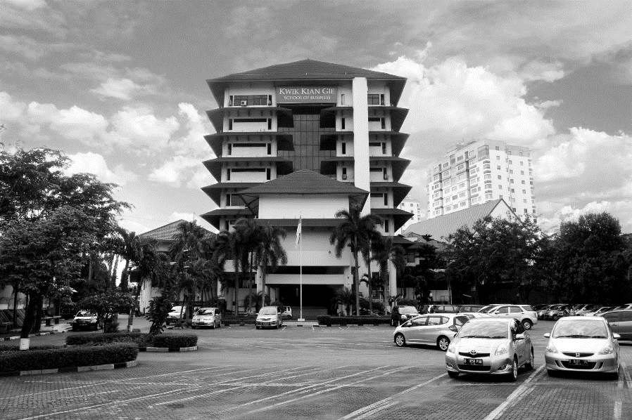
Sumber: http://kwikkiangie.ac.id
Objek penelitian yang dipilih oleh Penulis dalam Penelitian kali ini adalah lapangan parkir di Institut Bisnis dan Informatika Kwik Kian Gie (ditunjukkan pada Gambar 3.1) yang masih menggunakan sistem konvensional. Sistem parkir yang ada di Institut Bisnis dan Informatika Kwik Kian Gie (IBIKKG) masih menggunakan sistem pencatatan manual dengan adanya kartu tanda parkir. Selain itu, juga tidak ada indikator penunjuk jumlah tempat parkir yang tersisa.
Lahan parkir di IBIKKG merupakan lahan parkir yang berada di luar jalan (off street parking), karena menggunakan lahan parkir yang terletak dalam area gedung IBIKKG sendiri. Lahan parkir juga dibuat serta dikelola oleh pihak swasta. Terdapat juga 3 jenis parkir di IBIKKG, yaitu parkir tegak lurus, parkir serong, dan parkir paralel. Lahan parkir yang disediakan, terbuka bagi mobil dan motor, dengan penempatan di lapangan depan (utama), lapangan belakang, dan lapangan samping (hanya untuk motor).
Kapasitas parkir yang ada di IBIKKG, terbilang mencukupi dibandingkan dengan jumlah mahasiswa dan karyawan yang ada. Kapasitas parkir yang tersedia untuk motor sekitar 550- 600 dan mobil sekitar 200. Hal tersebut disebabkan oleh posisi parkir dan ukuran dari kendaraan yang bersangkutan, sehingga tidak bisa ada jumlah yang eksak dari lahan parkir yang tersedia.
Mengenai prosedur tersendiri, tiap kendaraan yang masuk akan diberikan kartu tanda parkir oleh petugas. Lalu, mereka berhak memarkirkan kendaraan mereka di tempat yang telah disediakan. Khusus untuk mobil, plat nomornya juga dicatat. Lalu, dikarenakan aktivitas di IBIKKG dimulai sejak pagi, para petugas pun akan melakukan pengecekan kendaraan (hanya mobil) di pagi hari sekitar pukul 8-9 setelah kendaraan masuk, dan akan dilakukan berkala sesuai kendaraan yang ada. Hal tersebut dilakukan untuk mencegah adanya laporan palsu dari si pemiik kendaraan mengenai kerusakan atau kehilangan yang terjadi. Pada saat kendaraan ingin keluar, mereka pun harus menyerahkan kartu tanda parkir yang mereka punya.
Kartu tanda parkir yang diberikan bersifat identik, sehingga tidak ada perbedaan dari kartu tanda parkir yang satu dengan yang lain, kecuali perbedaan pada kartu tanda parkir mobil dan motor. Kartu yang disiapkan di tiap awal semester, ada 600 untuk motor dan 400 untuk mobil, dan akan terus disesuaikan dengan jumlah kendaraan yang ada.
Kasus kehilangan kartu tanda parkir pun juga sering terjadi. Sehingga, ada prosedur tersendiri bagi mereka yang kartu tanda parkirnya hilang. Mereka harus mengurus formulir kehilangan kartu tanda parkir pada petugas di lobby, dengan mencantumkan fotokopi Kartu Tanda Pengenal atau Kartu Tanda Mahasiswa dan STNK yang kemudian akan dikonfirmasi oleh petugas di lobby, serta membayar uang jaminan sebesar Rp 20.000. Uang jaminan ini berarti, apabila mereka berhasil menemukan dan menyerahkan kartu tanda parkir mereka yang hilang, uang mereka bisa diambil kembali. Lalu, formulir tersebut harus difotokopi dan diserahkan ke petugas lobby, serta yang 1 lagi ditunjukkan pada petugas di pintu keluar untuk kemudian diperiksa lagi sampai akhirnya diizinkan untuk membawa kendaraan yang bersangkutan untuk keluar.

Gambaran Sistem yang Berjalan
- Untuk Kendaraan Masuk
Gambar 3.2
Gambaran Sistem untuk Kendaraan Masuk

Gambar 3.2 di atas menunjukkan alur sistem untuk kendaraan yang masuk ke area pakir IBIKKG.

- Untuk Kendaraan Keluar dengan Kartu Tanda Parkir
Gambar 3.3
Gambaran Sistem untuk Kendaraan Keluar dengan Kartu Parkir

Gambar 3.3 di atas menunjukkan alur sistem untuk kendaraan yang ingin keluar dari area pakir IBIKKG.
- Untuk Kendaraan Keluar tanpa Kartu Tanda Parkir
Gambar 3.4
Gambaran Sistem untuk Kendaraan Keluar tanpa Kartu Parkir

Gambar 3.4 tersebut menunjukkan alur sistem untuk kendaraan yang keluar dari area parkir IBIKKG tanpa memiliki Kartu Tanda Parkir.

Metodologi Penelitian

Metode Penelitian
Dalam membuat Penelitian ini, Penulis menggunakan beberapa metode yang ada, untuk dapat memperoleh hasil yang maksimal. Metode-metode tersebut ialah:
- Metode Kualitatif - Penelitian Lapangan (Field Research)
Penelitian Lapangan sebagai salah satu bagian dari Penelitian Kualitatif, dianggap perlu oleh Penulis. Hal ini dikarenakan, dalam penelitian ini, diperlukan adanya pengamatan serta pegumpulan data langsung dari objek penelitian yang ada. Dalam hal ini, yaitu tempat parkir dengan sistem konvensional, seperti parkiran di Institut Bisnis dan Informatika Kwik Kian Gie.
- Metode Pengembangan Sistem
Dalam Penelitian kali ini, Penulis akan mengembangkan aplikasi dengan metode Personal Extreme Programming (PXP). Metode ini dipilih oleh Penulis, dengan pertimbangan jenis aplikasi yang akan dibuat, serta proses dari metode PXP sendiri yang Penulis anggap sesuai dan cocok. PXP sendiri terbagi menjadi beberapa tahapan, yang Penulis jabarkan dalam Tabel 3.1 berikut:
Tabel 3.1
Tahapan PXP di Penelitian Ini
No | Langkah | Penjelasan
1 | Requirements | Penulis menyelidiki dan mengumpulkan data mengenai hal apa saja yang dibutuhkan dalam pembuatan aplikasi sistem parkir ini, melalui wawancara, observasi, serta mencari sumber pustaka mengenai parkir dan juga face recognition.
2 | Planning | Penulis mempersiapkan rancangan fungsional program yang akan dibuat. Hal-hal tersebut mencakup halaman Kendaraan Masuk/ Keluar, Data Kendaraan, dan lain-lain.
3 | Iteration Initialization | Penulis pun lebih menjabarkan secara mendetail sistematika dari tiap fungsi yang ada, ke dalam bentuk Unified Modelling Language (UML).
4 | Design | Penulis pun merancang mock-up dari desain aplikasi yang akan dibuat, sebagai gambaran dan acuan terhadap aplikasi yang ingin dihasilkan nantinya.
5 | Implementation | Penulis mulai melakukan tahap pembuatan aplikasi, dengan melakukan coding menggunakan framework react native yang ada, dan memastikan bahwa program/ aplikasi yang dihasilkan terbebas dari error.
6 | System Testing | Penulis juga melakukan uji akhir terhadap aplikasi yang dihasilkan, untuk memastikan tiap fungsi yang dihasilkan dapat berjalan dengan baik dan benar.
7 | Retrospective | Penulis melakukan tahap revisi atau perbaikan pada aplikasi tersebut, sebelum aplikasi tersebut dianggap siap untuk dipublikasikan atau diuji.

Variabel Penelitian

Variabel-variabel yang mempengaruhi parkir sesuai dari jenis parkir yang ada:
- Luas areal efektif
- Jumlah karyawan/ dosen/ mahasiswa
- Jenis area parkir (sekolah, pusat perbelanjaan, kampus, dan lain-lain)
- Bentuk kegiatan rutin (sekolah, kampus, dan lain-lain)
Variabel – variabel yang mempengaruhi cara pengenalan wajah dengan menggunakan Kairos API, adalah:
      - Filtration
Proses untuk menyaring noise atau gangguan lainnya dari gambar yang bersangkutan
      - Segmentation
Proses untuk membagi fitur di suatu wajah ke beberapa bagian (mata, hidung, mulut, dan lain-lain)
      - SIFT Feature Extraction
Proses untuk mengekstrak setiap bagian yang telah dipisahkan sebelumnya, untuk kemudian diproses lebih lanjut
      - Distance Based Recognition
Proses pengenalan atau pengujian suatu wajah dengan berdasarkan posisi atau jarak dari bagian wajah yang telah diekstrak sebelumnya

Teknik Pengumpulan Data
Dalam membuat Penelitian ini, tentunya Penulis memerlukan adanya data. Data-data tersebut diperoleh oleh Penulis dengan beberapa Teknik sebagai berikut:
- Observasi Langsung
Penulis melakukan pengamatan secara langsung kepada lahan parkir yang ada, untuk mengetahui sistem yang diterapkan. Observasi dilakukan di beberapa waktu yang berbeda, untuk mendapatkan data yang dapat bersifat representatif
- Wawancara Terstruktur
Penulis menggunakan teknik wawancara terstruktur untuk mengumpulkan data dari pihak-pihak yang terkait, yang mengetahui seputar sistem perpakiran yang ada di tempat tersebut. Wawancara ini menggunakan pertanyaan yang sudah disiapkan sebelumnya. Wawancara ini dilakukan kepada Bapak Edward Teubun yang menjabat sebagai kepala satpam di Institut Bisnis dan Informatika Kwik Kian Gie.
- Studi Pustaka
Penulis juga melakukan studi kepustakaan untuk memperoleh data dan informasi mengenai face recognition, Kairos Library, react-native, serta cara pengembangan aplikasi Android yang baik dan benar berdasarkan buku, jurnal, serta penelitian-penelitian yang ada.

Teknik Analisis Data
Teknik Analisis Data yang digunakan tentunya menggunakan Teknik analisis data kualitatif, yaitu:
- Reduksi Data
Reduksi data merupakan tahapan untuk menyederhanakan dan memilih data yang diperoleh di lapangan dan membuang data yang tidak dibutuhkan. Dalam penelitian ini, Penulis pun hanya berfokus pada data mengenai prosedur parkir kendaraan, kapasitas parkir yang ada, face recognition dengan Kairos API, tanpa memedulikan (mereduksi) data lainnya seperti jenis parkir, uang jaminan, fitur-fitur tambahan dari Kairos API, dan lain-lain.
- Penyajian Data
Data yang telah dipilih Penulis sebelumnya pun, akan digunakan menjadi data inti pada proses pembuatan aplikasi. Dimana, data yang telah diperoleh tersebut akan menjadi referensi dalam pembuatan fungsi-fungsi dalam aplikasi yang akan dirancang.
- Penarikan Kesimpulan
Kesimpulan yang akan diperoleh nantinya memastikan bahwa aplikasi yang dibuat akan dapat membantu menyelesaikan masalah parkir yang terjadi, serta memastikan bahwa fitur face recognition dapat berjalan dengan baik.

Teknik Pengukuran Data
Teknik pengukuran data yang digunakan adalah statistik deskriptif. Teknik tersebut akan dipakai untuk menjelaskan mengenai program yang dihasilkan nantinya.
Selain itu, pengukuran kecocokan data wajah yang satu dengan yang lain akan menggunakan algoritma dari Kairos API yang membandingkan citra wajah yang sudah tersimpan dengan citra wajah yang ingin diuji. Tahapan untuk mengukur kecocokan tersebut, tentunya melalui tahapan face recognition pada umumnya, yaitu filtering, segmentation, SIFT feature extraction, distance-based recognition, dan tahapan tersendiri dari pihak Kairos. Kairos API menganggap sebuah wajah sama dengan wajah yang ingin dikenali, apabila sesuai dengan ketentuan berdasarkan Tabel 3.2 berikut
Tabel 3.2
Ketentuan Pengukuran Kecocokan Wajah
Parameter | Nilai | Hasil
confidence_level | >= 0.6 (60%) | Wajah dikenali/ cocok
 | < 0.6 (60%) | Wajah tidak dikenali/ tidak cocok

